


MOTIE 12 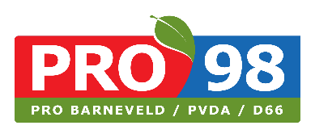

Agendapunt: Programmabegroting 2023
Onderwerp: Meer aandacht voor voedselverspilling
De raad van de gemeente Barneveld in vergadering bijeen d.d. 9 november 2022
gehoord de beraadslaging,

Constaterende dat:
- Nederland in de top 5 staat van grootste voedselverspillers in Europa.
- De gemeente vooral agendavolgend is aan de Foodvalley, maar geen eigen beleid t.a.v. dit onderwerp heeft ontwikkeld.

Overwegende dat:
- Andere gemeenten, zoals Ede en Wageningen hier wel eigen beleid voor hebben.
- Op dit onderwerp een snelle duurzaamheidsslag te maken is, omdat niet verspillen een goede besparing is.

Van mening:
Dat de gemeente Barneveld een voorbeeldrol in de samenleving zou kunnen spelen en in ieder geval eigen beleid zou moeten hebben om de voedselverspilling tegen te gaan.

verzoekt het college:
- Prioriteit te geven aan het thema ‘voedselverspilling’ en hier eigen beleid voor te formuleren in overleg met natuurlijke partners.
- Te onderzoeken wat de rol van stichting voedselsurplus hierbij kan zijn.
- Volgend jaar actief mee te doen met ‘de week tegen Voedselverspilling’.

en gaat over tot de orde van de dag.
SGP  Elbert Wijnne  Wout Hazeleger | Lokaal Belang  Jan Willem van den Born  Gert Hein Kevelam | ChristenUnie  Henry Buitenhuis  Jaap van den Top
BI  Judith van den Wildenberg | PRO’98  Elvia van den Berg  Frank v.d. Lubbe

